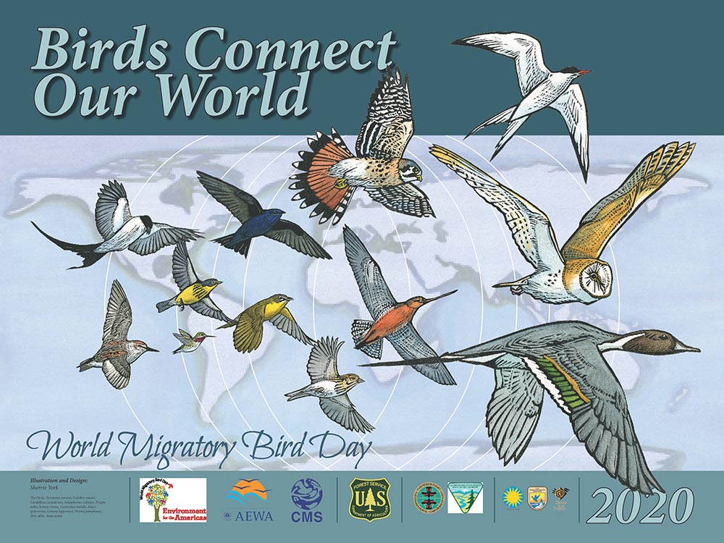

Începând cu anul 2018, un nou parteneriat reunește în mod oficial două dintre cele mai mari campanii de educație despre păsările din întreaga lume, anume Ziua Internațională a Păsărilor Migratoare ( IMBD – International Migratory Bird Day) cu Ziua Mondială a Păsărilor Migratoare ( WMBD – World Migratory Bird Day ), în speranța de a consolida recunoașterea și aprecierea globală a păsărilor migratoare și a sublinia nevoia urgentă de conservare a acestora.
Această nouă campanie comună va adopta numele unic de Ziua Mondială a Păsărilor Migratoare, iar evenimentele importante, organizate în cadrul acesteia se vor desfășura de două ori pe an, în a II-a săptămână a lunilor mai și octombrie.
La prevederile Convenției privind conservarea speciilor migratoare de animale sălbatice ( CMS ), România a adreat prin Legea nr. 13/1998, iar Acordul privind conservarea păsărilor de apă migratoare african-eurasiatice ( AEWA ) a fost ratificat prin Legea nr. 89/2000, speciile migratoare constituind o parte importantă a diversității biologice globale, care trebuie protejată în beneficiul generațiilor prezente și viitoare.
Secretariatele UNEP/CMS/AEWA, au inițiat celebrarea ” Zilei Mondiale a Păsărilor Migratoare”, având ca temă pentru anul 2020 ”BIRDS CONNECT OUR WORLD” - ”Păsările conectează lumea noastră”. Sloganul din acest an a fost ales pentru a evidenția importanța conservării și restabilirii conectivității ecologice și integrității ecosistemelor care susțin mișcările naturale ale păsărilor migratoare și care sunt esențiale pentru supraviețuirea și bunăstarea lor.
În România, desemnarea ariilor de protecție specială avifaunistică și implementarea planurilor de management ale acestor zone/situri, incluse în rețeaua ecologică europeană de arii naturale protejate ”Natura 2000”, contribuie la protecția și conservarea speciilor de păsări migratoare și a habitatelor naturale în care trăiesc.
În județul Arad, la data prezentei, există un număr de 8 situri de protecție specială avifaunistică, ca parte integrantă a rețelei ecologice europene Natura 2000, dintre acestea un număr de 6 având plan de management aprobat și în curs de implementare; totodată, pe o suprafață de 17166 ha se găsește o zonă umedă de importanță internațională (Parcul Natural Lunca Mureșului) conform Convenției Ramsar, acesta adăpostind un număr mare de specii de păsări migratoare, oferind condiții de cuibărire/ hrană și odihnă speciilor țintă din punct de vedere al conservării biodiversității.
Pentru materiale informative, vă invităm să consultați pagina de internet al Convenției privind conservarea speciilor migratoare de animale sălbatice, la adresa: http://www.worldmigratorybirdday.org

